МИНИСТЕРСТВО НАУКИ И ВЫСШЕГО ОБРАЗОВАНИЯ РФ

Московский авиационный институт

(национальный исследовательский университет)

Факультет: «Информационные технологии и прикладная математика»

Кафедра 806: «Вычислительная математика и программирование»

Курсовой проект

по курсу «Основы информатики»

I семестр

Задание 2. «Схема лабораторной вычислительной системы»

|  |  |
| --- | --- |
| Группа: | М8о-107б-18 |
| Студент: | Тояков Артем |
| Преподаватель: | Ридли Александра Николаевна |
| Оценка: |  |
| Дата: |  |

**СОДЕРЖАНИЕ**

ВВЕДЕНИЕ 3

ОБОРУДОВАНИЕ 3

СХЕМА КОМПЬЮТЕРНОГО КЛАССА 4

ПОДСЕТИ 5

СЕРВЕРЫ 5

ОПЕРАЦИОННАЯ СИСТЕМА 6

СЕТЕВЫЕ УСТРОЙСТВА 7

БЕСПРОВОДНЫЕ ТОЧКИ ДОСТУПА 8

ЗАКЛЮЧЕНИЕ 8

СПИСОК ИСПОЛЬЗОВАННЫХ ИСТОЧНИКОВ 9

# ВВЕДЕНИЕ

Компьютерные сети довольно объёмная и сложная тема. Чтобы устранить пробел в знаниях в этой курсовой работе мы познакомимся поближе с компьютерными сетями и серверами, а также постараемся описать схему компьютерного класса в МАИ и разобраться как компьютеры функционируют между собой.

# ОБОРУДОВАНИЕ

* Сервера: Cameron, AXP4.
* Коммутаторы: MikroTik 24 x 100 BaseT, 3Com 330XM, TP-link TL-SG1024D.
* Точки доступа WI — FI:MAInet_public.
* Персональные компьютеры: Intel Core i5 — 3470 (24 машины) — 440.
* Принтер:HP LaserJet 4000TN.
* Остальное:проектор InFfocus.

# СХЕМА КОМПЬЮТЕРНОГО КЛАССА

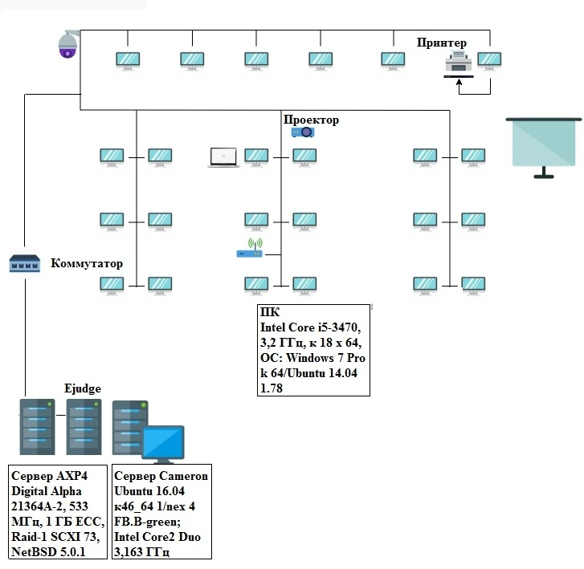

# ПОДСЕТИ

Подсеть – это логическое разделение сети IP. Компьютеры, входящие в одну подсеть, принадлежат одному диапазону IP адресов. Подсеть характеризуется маской подсети, то есть [битовая маска](https://ru.wikipedia.org/wiki/%D0%91%D0%B8%D1%82%D0%BE%D0%B2%D0%B0%D1%8F_%D0%BC%D0%B0%D1%81%D0%BA%D0%B0) для определения по [IP-адресу](https://ru.wikipedia.org/wiki/IP-%D0%B0%D0%B4%D1%80%D0%B5%D1%81) адреса подсети и адреса узла этой подсети.

**Подсеть 192.168.2.0/24** включает компьютеры 438-й ауд. (рабочие компьютеры и сервера, axp4 и cameron), а также ноутбуки, подключенные к WiFi-сети zzznet.

**Подсеть 172.16.80.0/24** включает компьютеры 440-й ауд. (зона alice.umc8.ru), а также другие компьютеры факультета.

# СЕРВЕРЫ

**Сервер axp4** расположен в ауд. 438 и выполняет функции сервера тестирования и NFS-сервера.

Сервер cameron расположен в ауд. 438 и выполняет функции NFS, DHCP, NIS, ftp, а также кеширующего DNS-сервера ауд. 438. Он находится одновременно в двух сетях и доступен по адресам 192.168.2.200 и 172.16.80.225. Работает под управлением Ubuntu 16.04.

NFS (Network File System) – [протокол сетевого доступа](https://ru.wikipedia.org/wiki/%D0%A1%D0%B5%D1%82%D0%B5%D0%B2%D0%BE%D0%B9_%D0%BF%D1%80%D0%BE%D1%82%D0%BE%D0%BA%D0%BE%D0%BB) к [файловым системам](https://ru.wikipedia.org/wiki/%D0%A4%D0%B0%D0%B9%D0%BB%D0%BE%D0%B2%D0%B0%D1%8F_%D1%81%D0%B8%D1%81%D1%82%D0%B5%D0%BC%D0%B0), который позволяет подключать (монтировать) удалённые файловые системы через сеть.

DHCP – во избежание ошибок при адресации был реализован протокол динамического конфигурирования хостов. Его основная задача – давать разрешение клиенту пользоваться IP адресом.

NIS (Network Information Service) — это клиент-серверный протокол, созданный [Sun Microsystems](https://ru.wikipedia.org/wiki/Sun_Microsystems" \o "Sun Microsystems), который позволяет обеспечивать доступ к системной конфигурации по всей сети.

FTP (File Transfer Protocol) — [протокол передачи](https://ru.wikipedia.org/wiki/%D0%9F%D1%80%D0%BE%D1%82%D0%BE%D0%BA%D0%BE%D0%BB%D1%8B_%D0%BF%D0%B5%D1%80%D0%B5%D0%B4%D0%B0%D1%87%D0%B8_%D0%B4%D0%B0%D0%BD%D0%BD%D1%8B%D1%85) [файлов](https://ru.wikipedia.org/wiki/%D0%A4%D0%B0%D0%B9%D0%BB) по [сети](https://ru.wikipedia.org/wiki/%D0%92%D1%8B%D1%87%D0%B8%D1%81%D0%BB%D0%B8%D1%82%D0%B5%D0%BB%D1%8C%D0%BD%D0%B0%D1%8F_%D1%81%D0%B5%D1%82%D1%8C).

# ОПЕРАЦИОННАЯ СИСТЕМА

На компьютере, который является определяющим для сервера, стоит версия Ubuntu server 16.04.

1. Серверная версия отличается наличием пакетов и настроек, характерных для сервера, например, по умолчанию включен брандмауэр, а также нет графического интерфейса.
2. Еще один огромный плюс Ubuntu — более безопасная. Теоретическая возможность заражения компьютера существует, но на практике это все же встречается крайне редко.
3. Для Ubuntu server 16.04 характерны низкие системные требования, что также является плюсом.

Ubuntu Server 16.04 имеет следующие минимальный системные требования:

* Процессор с частотой 300 МГц;
* Оперативная память: 192 Мб;
* Место на диске: 1 Гб;
* Графическая карта и монитор с разрешением 640×480 или больше;
* Возможность загрузки с CD или USB.

В серверной версии используется только псевдографический интерфейс, поэтому она может быть установлена даже на старые компьютеры.

# СЕТЕВЫЕ УСТРОЙСТВА

Основными устройствами, которые используют для соединения различных компонентов сети не только в МАИ но и почти во всех остальных локальных сетях, являются концентратор, коммутатор и маршрутизатор.

Концентратор (hub) – многопортовый повторитель.

Коммутатор (switch) – это примерно то же самое, что и концентратор, но ещё в их задачи входит фильтрование пакетов по адресу получателя (со временем они просто стали заменой концентраторам). Его цель простроить локальную сеть.

Маршрутизатор – специальное устройство, которое пересылает пакеты между различными сегментами сети. Они нужны, чтобы объединять разные сегменты сетей и разные сети. Иногда его ошибочно называют роутером.

В МАИ установлен коммутатор TP-Link TL-SG1024D. Все 24 порта коммутатора являются гигабитными портами RJ-45, обеспечивающими передачу файлов большого размера, а также совместимыми с устройствами, работающими на скоростях 10 Мбит/с и 100 Мбит/с. Благодаря использованию неблокирующей архитектуры коммутатор TL-SG1024D может передавать и фильтровать пакеты на максимально возможной для сетевой среды скорости, обеспечивая максимальную пропускную способность. Устройство представляет собой идеальный выбор для усовершенствования сети до гигабитных скоростей, позволяя сэкономить на приобретении новых устройств. Функции автосогласования гигабитного коммутатора значительно облегчают установку устройства. Не требуется дополнительной настройки. Функция авто-MDI/MDIX устраняет необходимость применения кабеля с перекрещивающимися парами.

# БЕСПРОВОДНАЯ ТОЧКА ДОСТУПА

Точка доступа WI-FI – это небольшая станция, которая создает подключение к уже готовой сети. Она принимает интернет связь от маршрутизатора и передает дальше.

Телекоммуникационная сеть МАИ (MAInet), к которой в настоящее время подключено более 5000 персональных компьютеров и серверов, объединяет локальные компьютерные сети факультетов, подразделений и общежитий МАИ.

# ЗАКЛЮЧЕНИЕ

Сеть лабораторного класса позволяет пользователю без проблем подключиться к любой машине, к которой у него есть доступ. Для этого у него должен быть свой логин и пароль в системе. Благодаря такой структуре существенно уменьшаются затраты на винчестеры, а так как установлена бесплатная операционная система, затраты сокращаются и на нее. Минус сети в том, что она зависит от сервера, и если в его работе будут неполадки, то и вся система даст сбой. В целом сеть в компьютерных классах в МАИ составлена хорошо, потому что я не встречал видимых проблем с системой во время работы на компьютере, подключенном к сети.

# СПИСОК ИСПОЛЬЗОВАННЫХ ИСТОЧНИКОВ

1. Гайсарян С.С., Зайцев В.Е. Курс информатики Москва, Издательство МАИ 1993
2. <https://ru.wikipedia.org/wiki/Подсеть> — Подсеть.
3. <https://ru.wikipedia.org/wiki/Network_File_System>
4. <https://ru.wikipedia.org/wiki/Network_Information_Service>
5. https://ru.wikipedia.org/wiki/FTP